📱 Panduan Lengkap Pengguna: Gateway Config App
Dokumen ini adalah panduan visual mendetail untuk menggunakan aplikasi Gateway Config App. Setiap langkah dilengkapi dengan gambar dan penjelasan fitur secara rinci untuk memastikan Anda dapat mengonfigurasi Gateway dengan benar.

1. Menghubungkan Aplikasi ke Gateway
Langkah pertama adalah menghubungkan smartphone Anda ke perangkat Gateway menggunakan Bluetooth.

A. Memulai Aplikasi
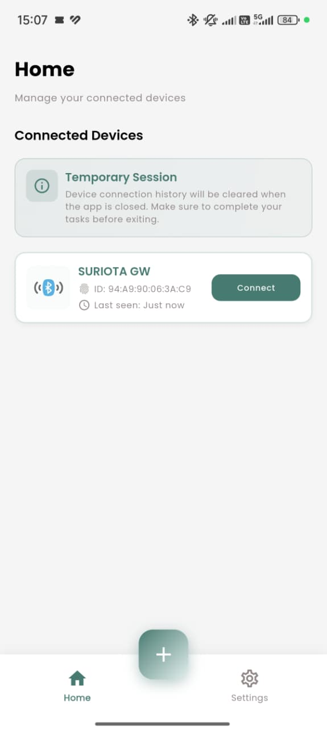 Fitur Halaman Utama: * Daftar Perangkat: Area kosong di tengah akan menampilkan daftar gateway yang pernah terhubung sebelumnya (History). * Tombol Tambah (+): Terletak di pojok kanan bawah, tombol ini berfungsi untuk memulai pencarian perangkat gateway baru di sekitar Anda. * Menu Bar: Navigasi di bawah untuk berpindah antara halaman “Home” dan “Settings”.

B. Menu Pemindaian (Scan)
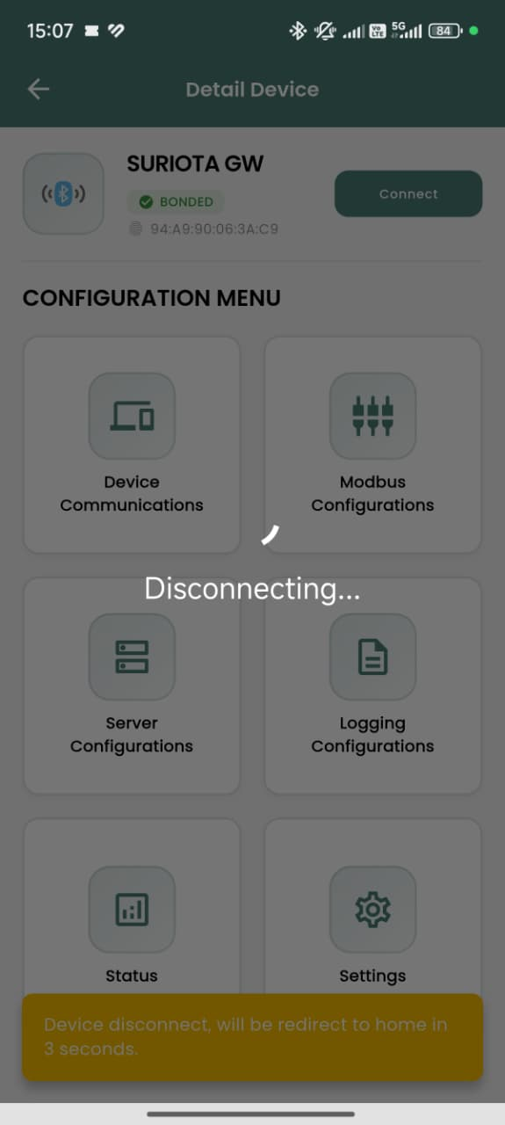 Fitur Halaman Scan: * Tombol Scan: Tekan tombol ini untuk memerintahkan HP mencari sinyal Bluetooth dari Gateway. * Status Indikator: Menunjukkan apakah Bluetooth di HP Anda sudah aktif atau belum.

C. Proses Pencarian
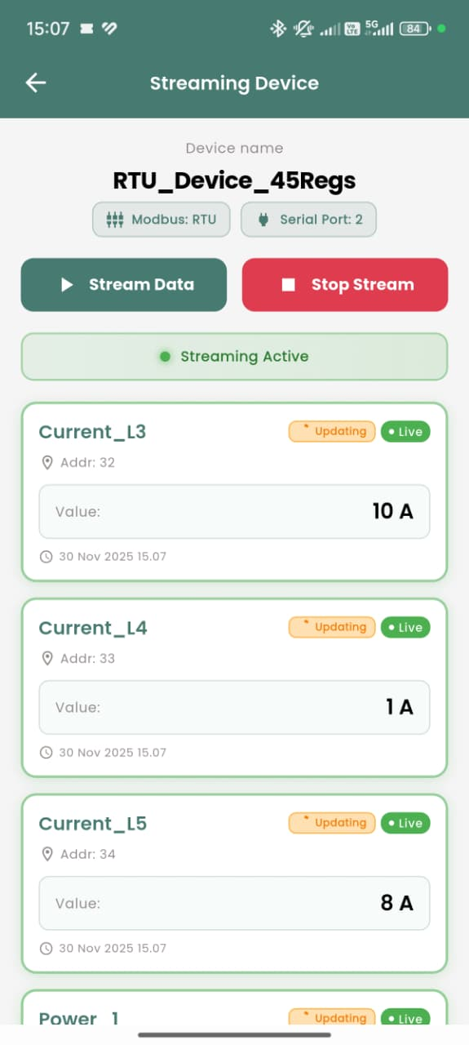 Keterangan: * Aplikasi sedang bekerja mencari perangkat. * Akan muncul animasi loading. * Tips: Pastikan Anda berada dalam jarak maksimal 10 meter dari Gateway agar sinyal terdeteksi.

D. Hasil Pencarian
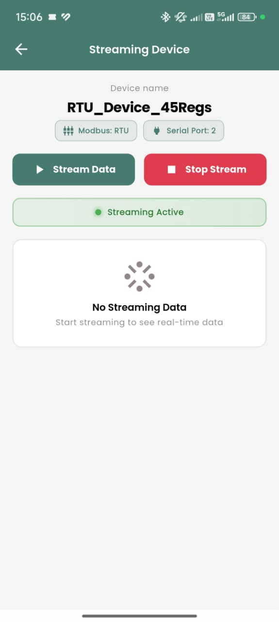 Fitur: * Daftar Perangkat Ditemukan: Menampilkan nama-nama perangkat Bluetooth yang terdeteksi. * Identifikasi Gateway: Cari perangkat dengan nama “SURIOTA GW” atau yang serupa. * Kekuatan Sinyal (RSSI): Angka negatif (misal -60dBm) menunjukkan kekuatan sinyal. Semakin kecil angkanya (mendekati 0), semakin dekat jaraknya.

E. Memilih Perangkat
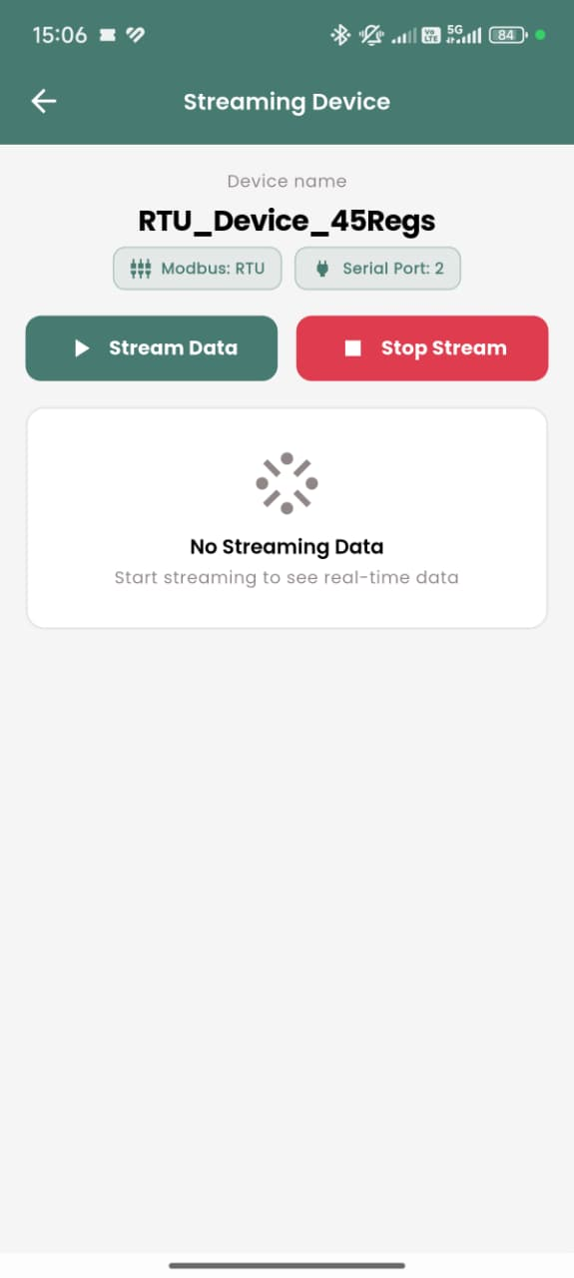 Tindakan: * Tekan tombol Connect pada nama perangkat gateway yang sesuai. * Aplikasi akan mencoba membangun koneksi aman (pairing) dengan gateway.

F. Status Terhubung
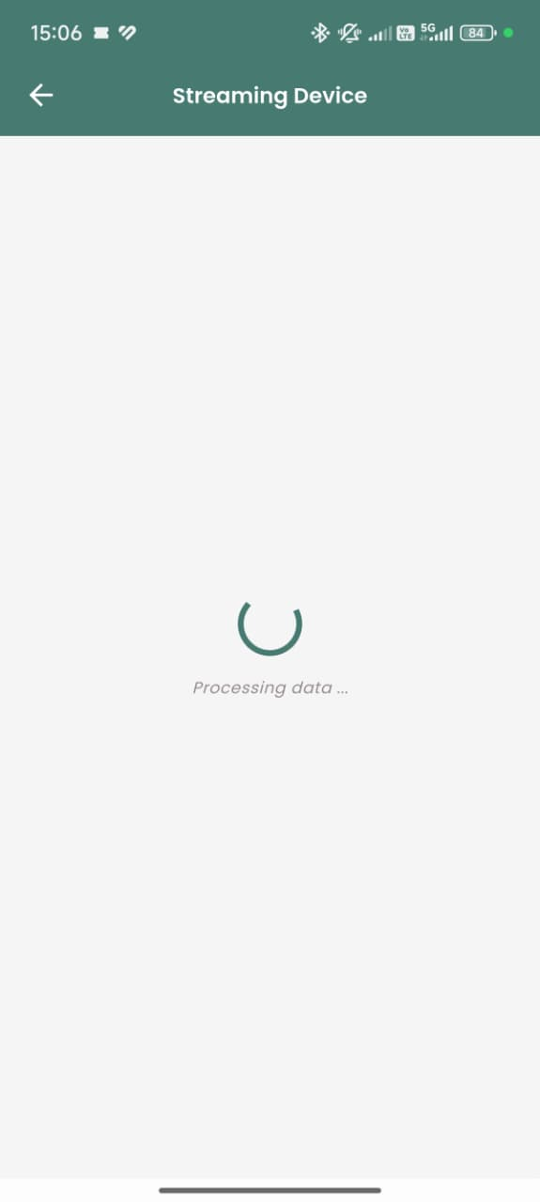 Indikator Keberhasilan: * Status pada nama perangkat berubah menjadi “Bonded” atau “Connected”. * Muncul notifikasi atau pop-up konfirmasi bahwa koneksi berhasil. * Tombol berubah menjadi Disconnect (untuk memutus koneksi).

G. Dashboard Utama Gateway
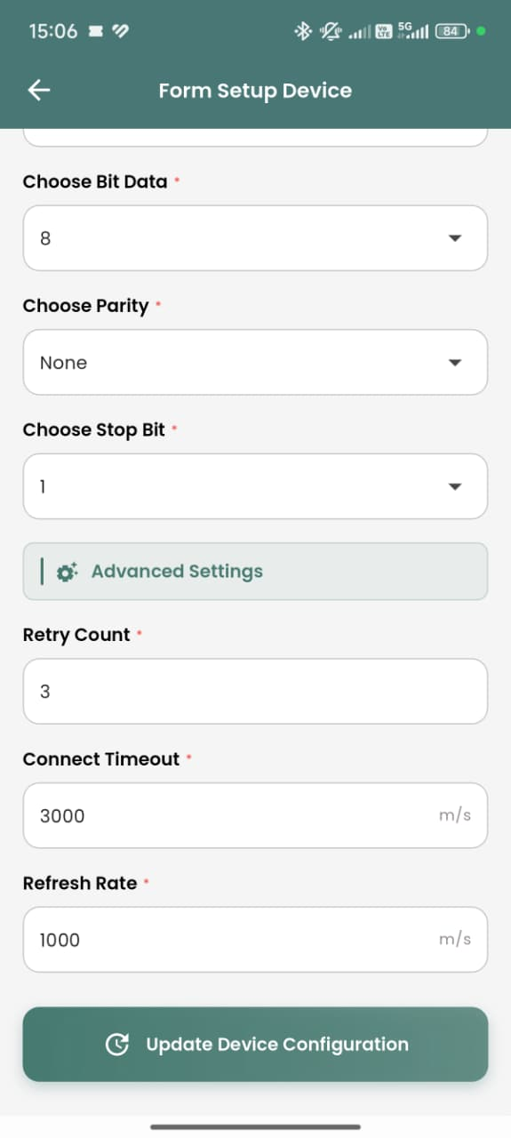 Fitur Dashboard: * Device Communications: Menu untuk mengatur sensor/meteran yang terpasang. * Modbus Configurations: Menu untuk mengatur alamat data (register) yang akan dibaca. * Server Configurations: Menu untuk mengatur koneksi internet (WiFi/LAN) dan tujuan pengiriman data (MQTT). * Status: Menu untuk melihat info sistem dan update firmware. * Settings: Menu untuk backup dan reset konfigurasi gateway.

2. Mengatur Perangkat Sensor (Device Communications)
Di sini Anda mendaftarkan sensor apa saja yang kabelnya tercolok ke Gateway.

A. Daftar Perangkat
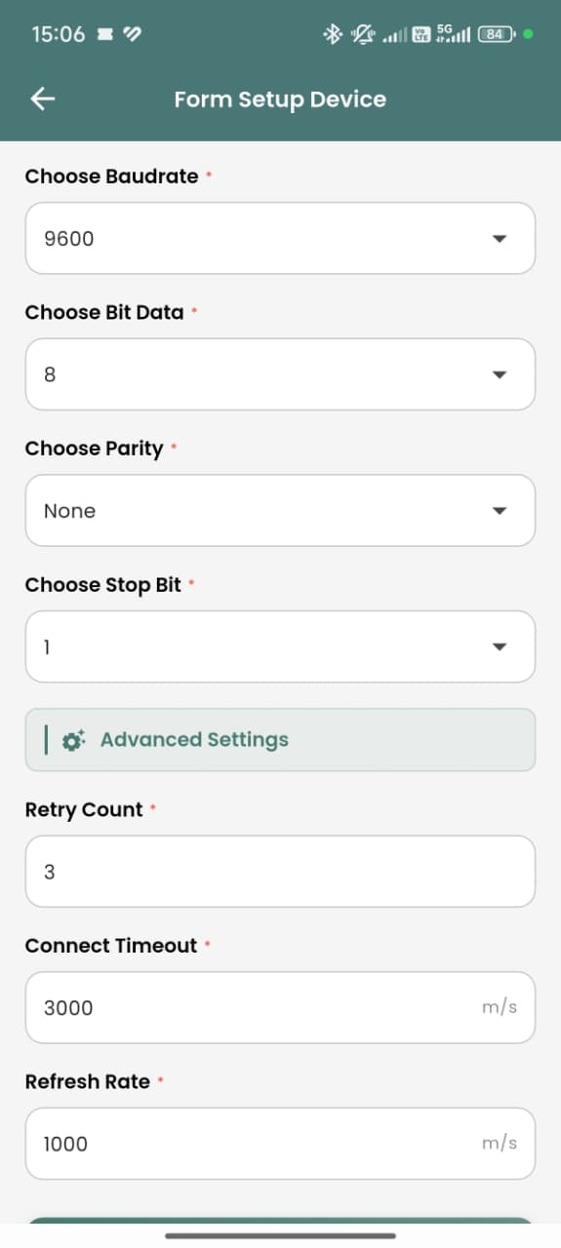 Fitur: * Menampilkan list sensor yang sudah didaftarkan. * Jika belum ada, tampilan akan kosong. * Tombol (+): Di pojok kanan atas untuk menambah sensor baru.

B. Form Tambah Perangkat
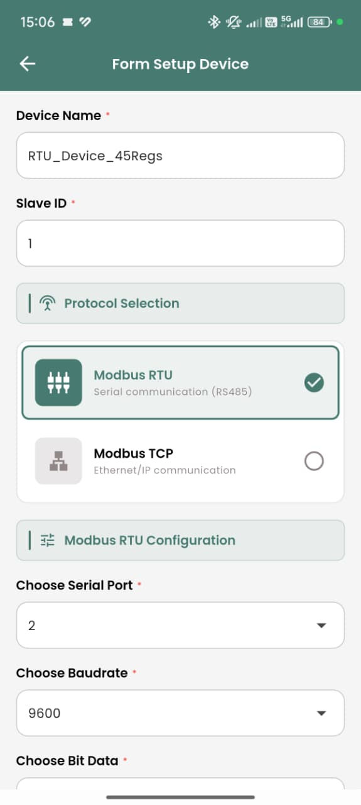 Kolom Isian: * Device Name: Ketik nama bebas untuk menamai sensor (contoh: “Sensor Suhu 1”). * Slave ID: Masukkan ID Modbus sensor (angka 1-247). Harus sesuai dengan settingan di fisik sensornya.

C. Input Detail
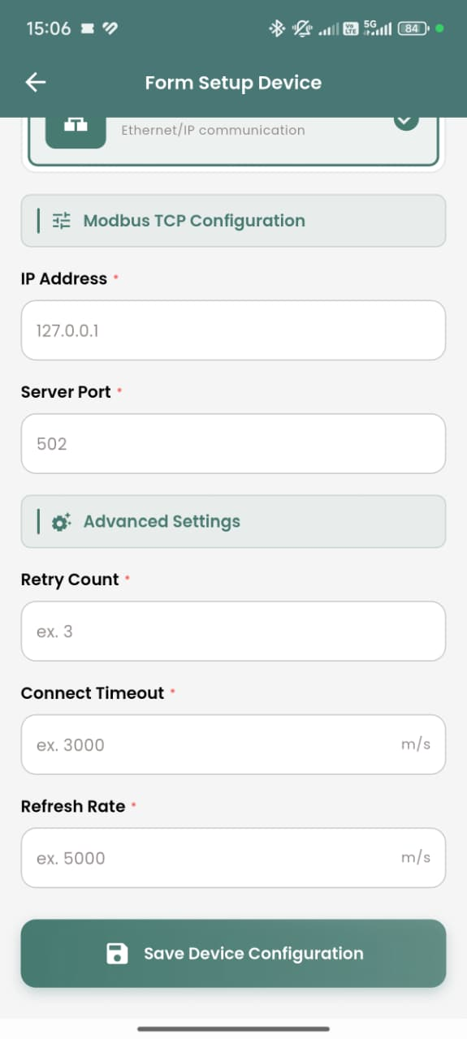 Keterangan: * Pastikan nama tidak mengandung karakter aneh agar mudah dibaca. * Slave ID tidak boleh kembar dengan sensor lain dalam satu jalur kabel yang sama.

D. Memilih Tipe Koneksi
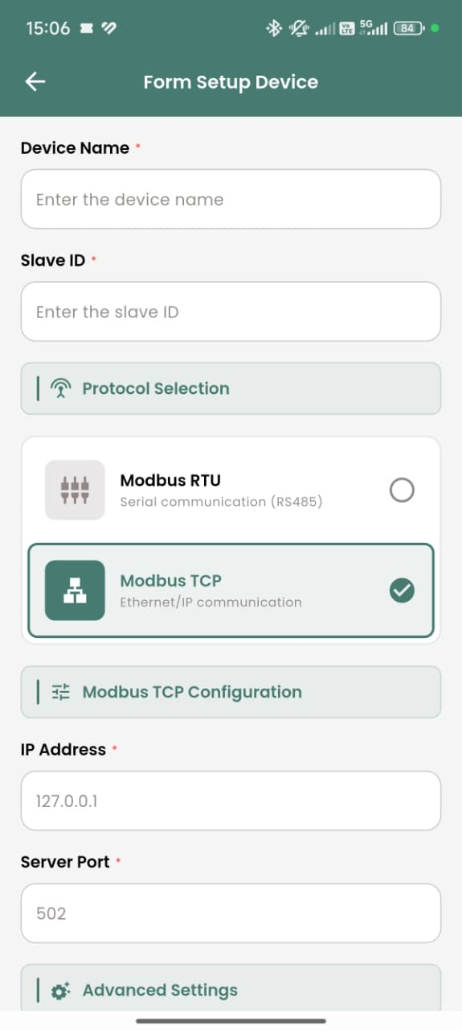 Pilihan: * Modbus RTU: Pilih ini jika sensor menggunakan kabel serial (RS485) dua kawat (A/B). * Modbus TCP: Pilih ini jika sensor menggunakan kabel LAN/Ethernet.

E. Setting Serial (Khusus RTU)
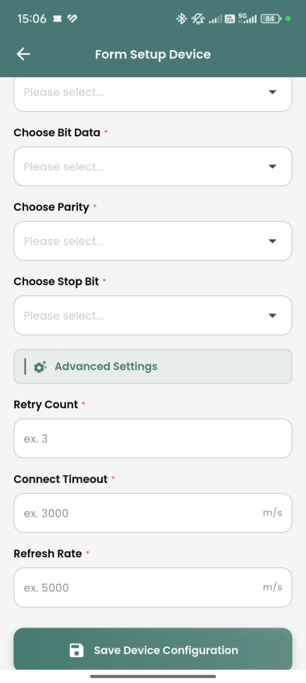 Parameter Komunikasi: * Baudrate: Kecepatan data (Standar: 9600). * Parity: Pengecekan error (None/Even/Odd). * Stop Bits: Bit penutup (1 atau 2). * Data Bits: Jumlah bit data (biasanya 8). * Semua setting ini harus SAMA PERSIS dengan spesifikasi sensor.

F. Menyimpan Perangkat
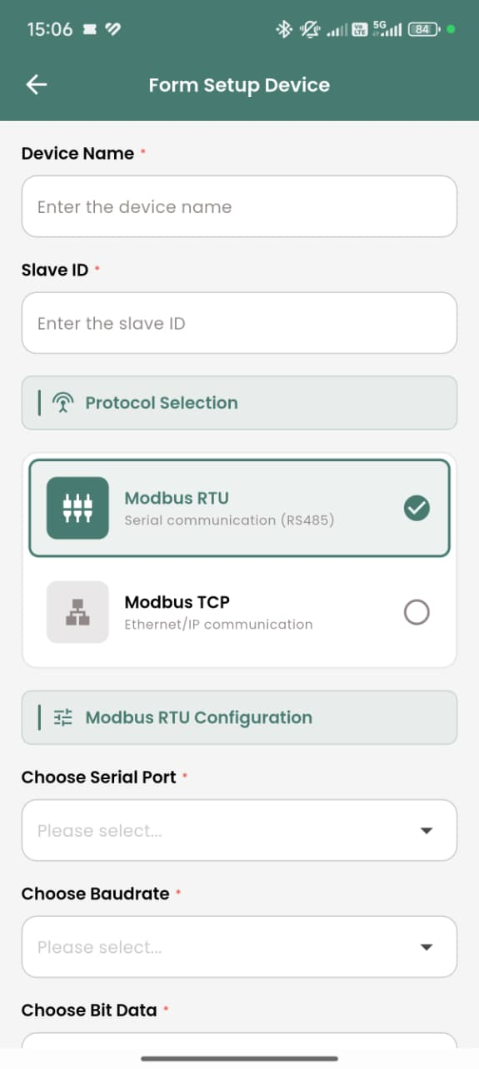 Tindakan: * Tekan tombol Save Device Configuration. * Tunggu hingga muncul pesan “Success”.

G. Perangkat Berhasil Ditambah
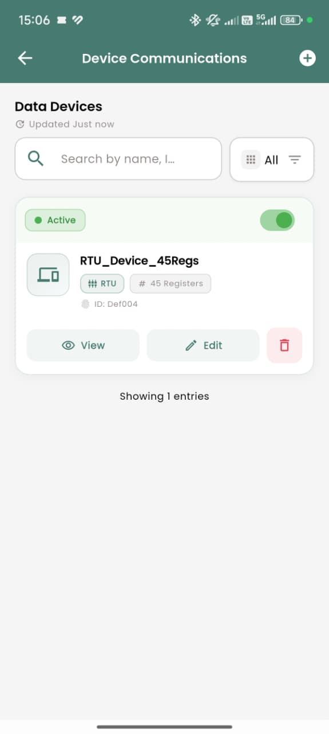 Tampilan: * Kartu perangkat baru muncul di daftar. * Menampilkan ringkasan: Nama, ID, dan Tipe Koneksi.

H. Mengaktifkan Perangkat
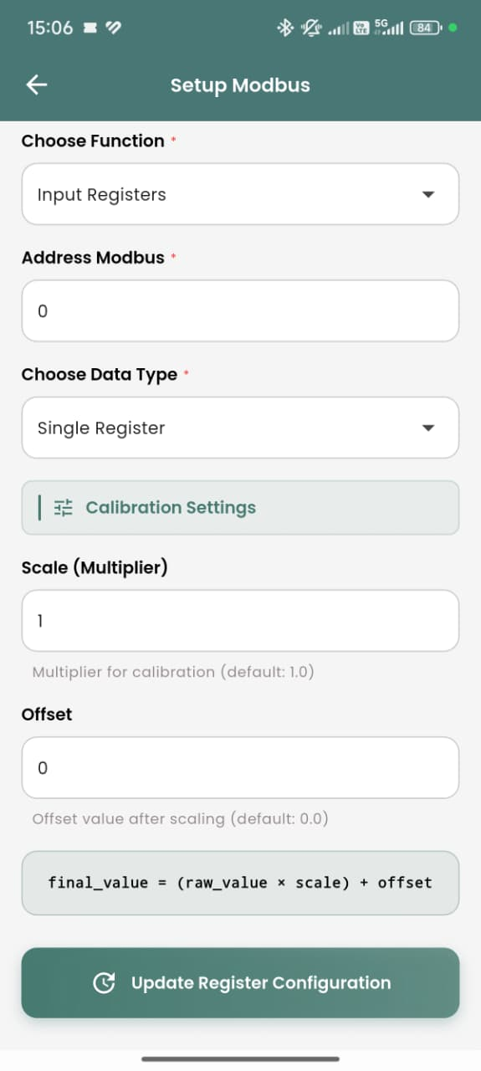 Fitur Toggle: * Switch ON/OFF: Geser tombol di kanan kartu untuk mengaktifkan atau mematikan pembacaan sensor tersebut tanpa perlu menghapusnya.

3. Mengatur Data (Modbus Configurations)
Setelah sensor didaftarkan, tentukan data apa yang mau diambil (Suhu? Kelembaban? Voltase?).

A. Menu Konfigurasi Modbus
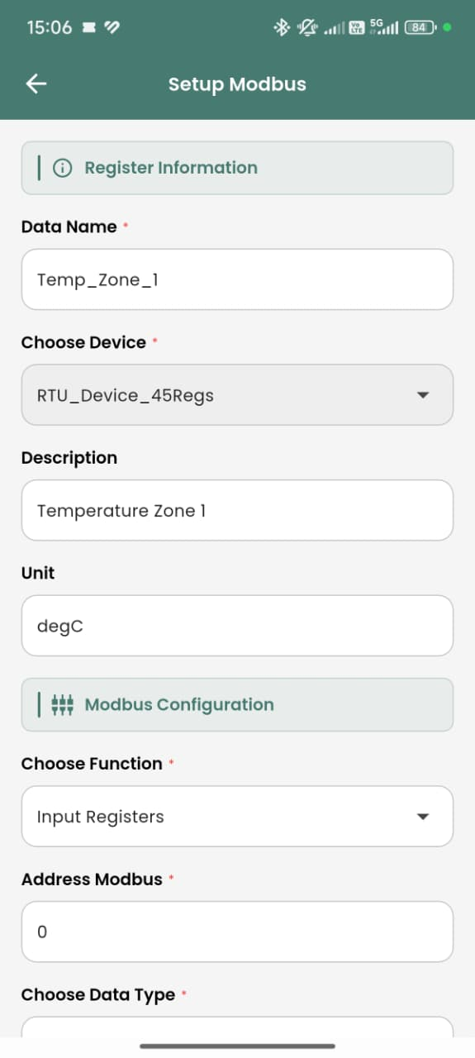 Fitur: * Halaman ini mengatur “Register” atau alamat memori data. * Awalnya kosong jika belum memilih perangkat.

B. Memilih Perangkat Target
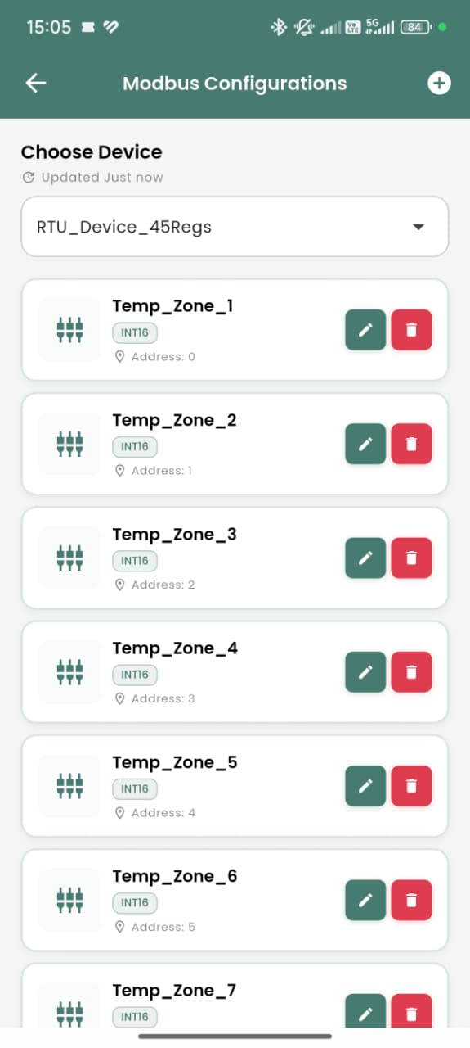 Tindakan: * Klik dropdown di atas. * Pilih nama sensor yang tadi sudah dibuat (misal: “Sensor Suhu 1”).

C. Form Tambah Data
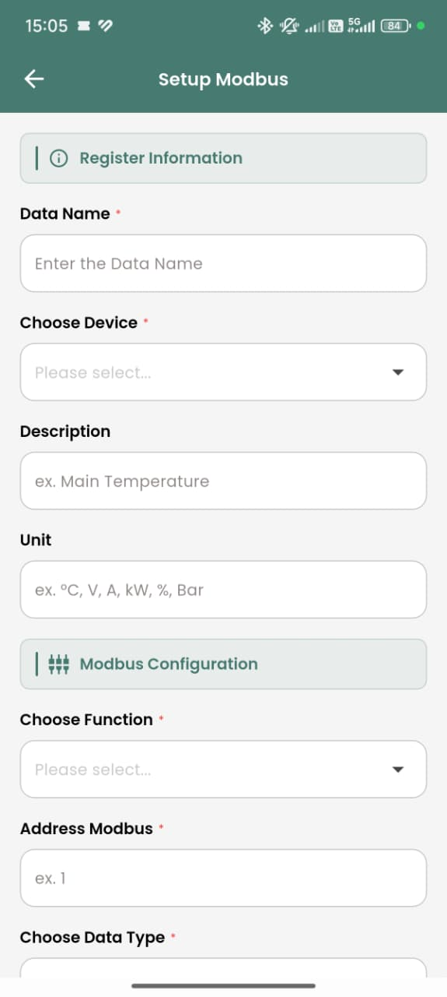 Tombol (+): * Tekan tombol tambah untuk memasukkan data baru yang ingin dibaca.

D. Detail Register
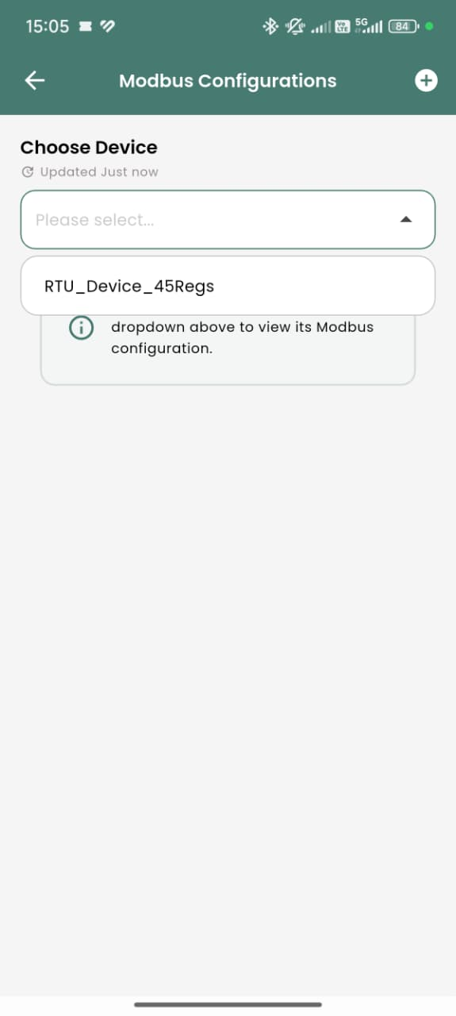 Kolom Isian: * Data Name: Beri label data (contoh: “Temp_Ruang”). * Address: Alamat memori (Lihat manual sensor, misal: 40001 ditulis 0 atau 1 tergantung sensor). * Function Code: Cara baca (03 untuk Holding Register, 04 untuk Input Register).

E. Tipe Data
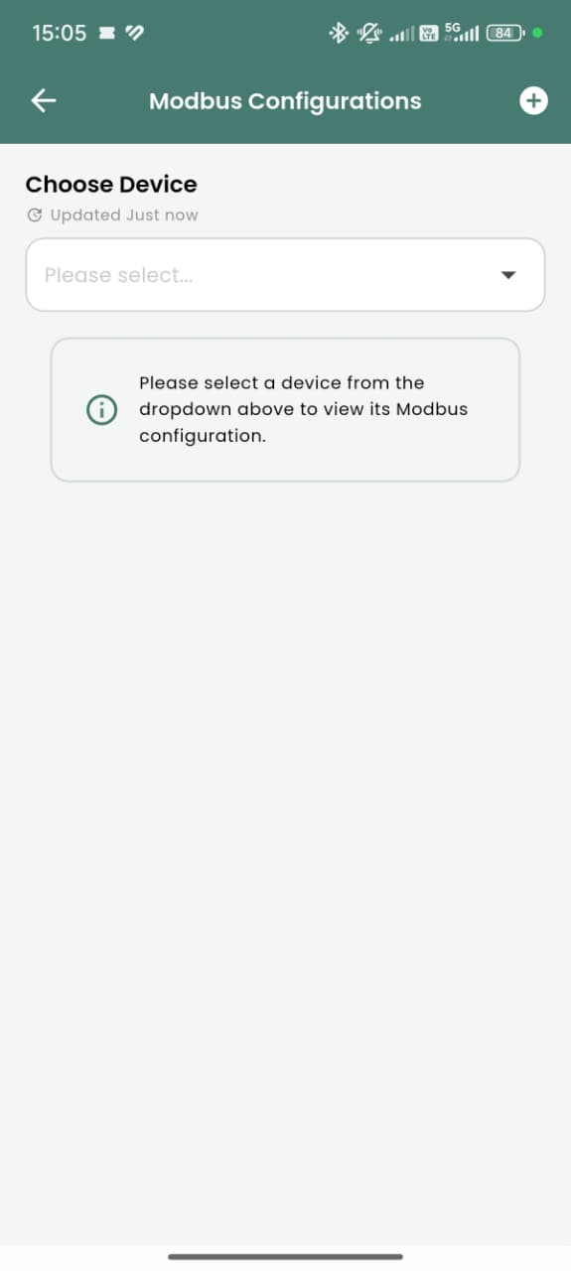 Pilihan Format: * INT16: Angka bulat kecil. * FLOAT32: Angka desimal (koma). * UINT16: Angka bulat positif saja. * Pilih sesuai manual sensor agar angka tidak acak.

F. Kalibrasi (Opsional)
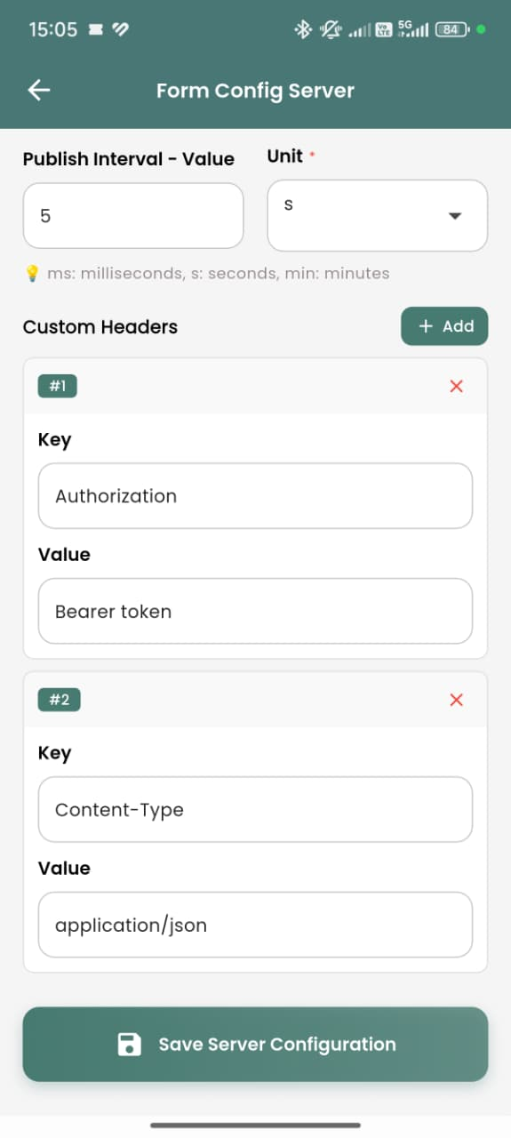 Fitur Matematika: * Scale (Pengali): Misal data mentah 250 ingin jadi 25.0, isi Scale dengan 0.1. * Offset (Penambah): Untuk koreksi nilai (+/-).

G. Simpan Data
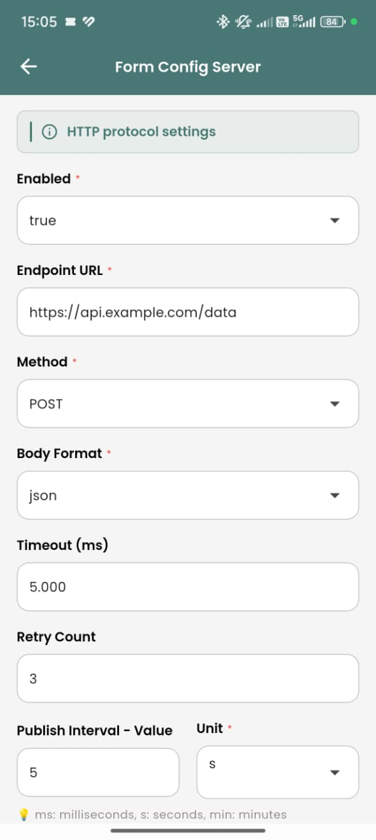 Tindakan: * Tekan Save. Data akan disimpan ke memori Gateway.

H. Daftar Data
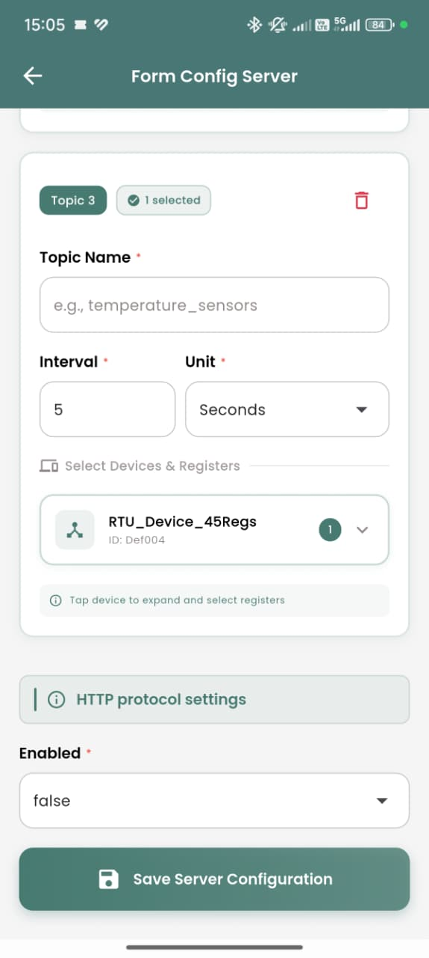 Tampilan: * Menampilkan list data yang akan dibaca dari sensor tersebut. * Bisa diedit (ikon pensil) atau dihapus (ikon sampah).

4. Koneksi Internet & Server (Server Configurations)
Mengatur jalan keluar data menuju internet.

A. Menu Server
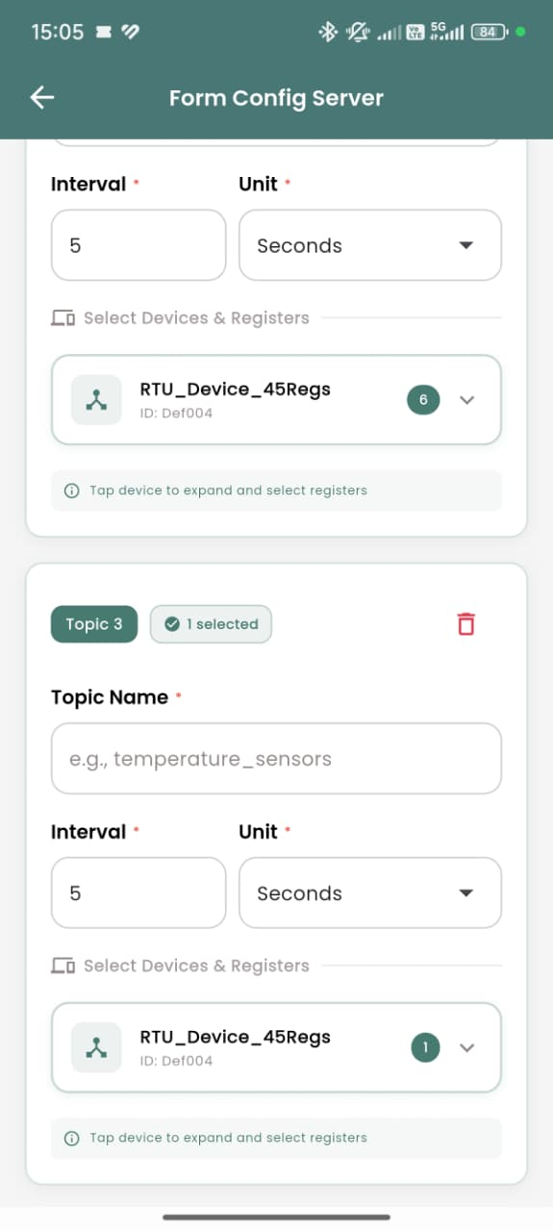 Fitur: * Tab Network: Mengatur WiFi/LAN. * Tab MQTT: Mengatur tujuan pengiriman data.

B. Setting WiFi
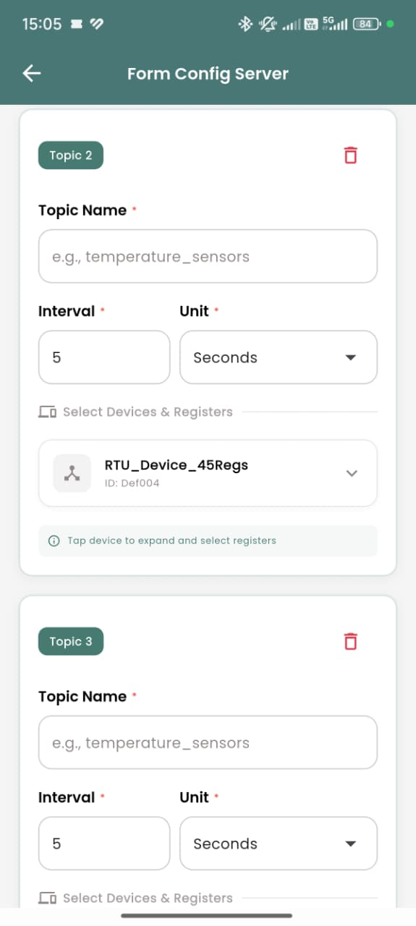 Kolom Isian: * Enable WiFi: Geser ke ON. * SSID: Ketik nama WiFi di lokasi Anda. * Password: Ketik kata sandi WiFi.

C. Setting Ethernet (LAN)
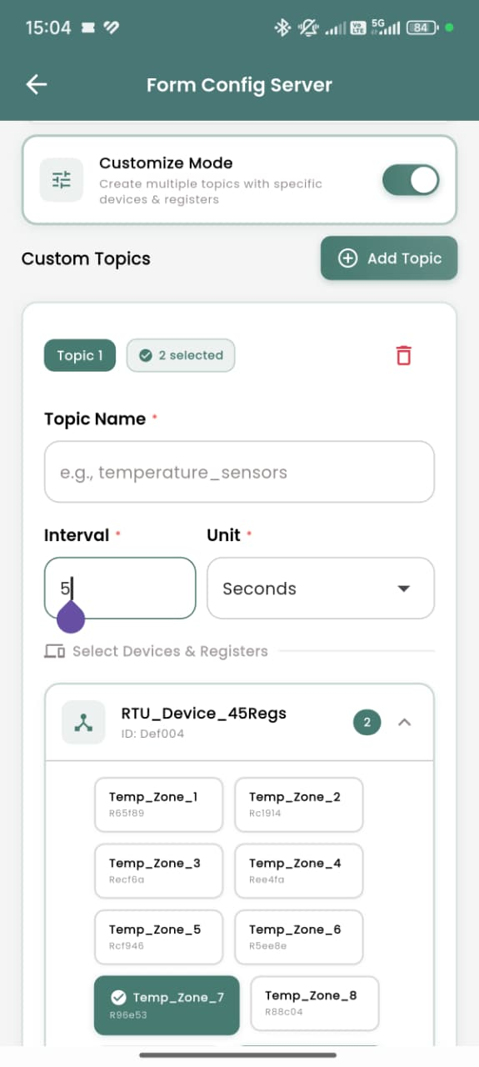 Pilihan: * DHCP: Otomatis dapat IP (Disarankan). * Static: Isi IP manual jika jaringan mengharuskan.

D. Detail IP Static
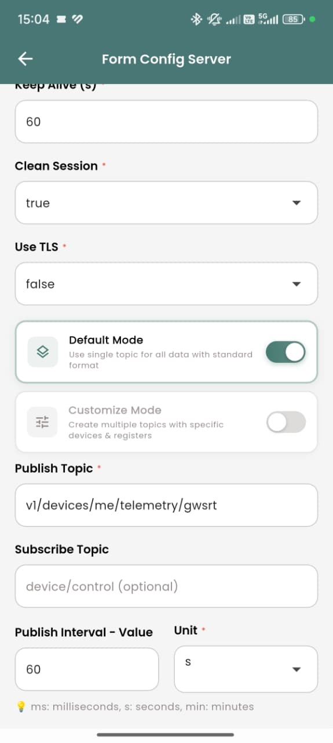 Kolom: * IP Address, Gateway, Subnet Mask, DNS.

E. Setting MQTT (Cloud)
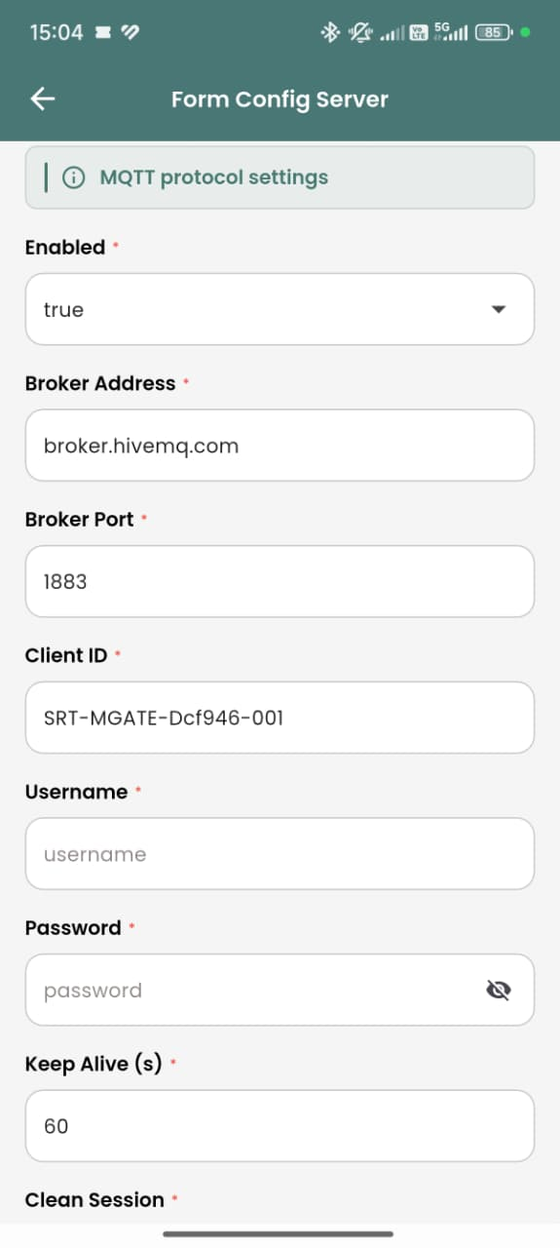 Kolom Utama: * Broker Address: Alamat server (URL atau IP). * Port: Pintu masuk server (Default: 1883).

F. Identitas Client
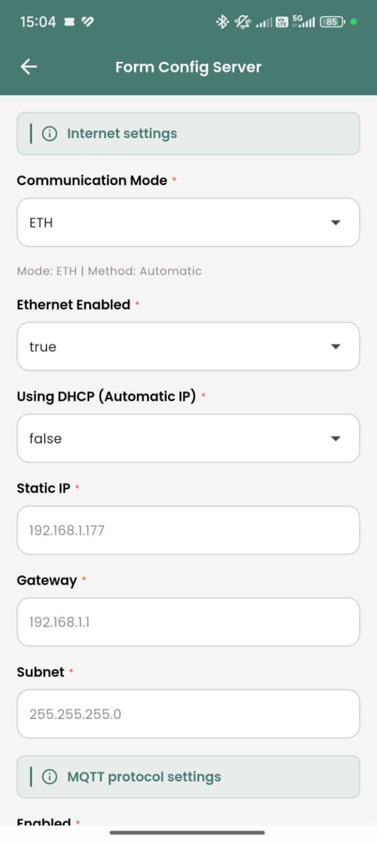 Kolom: * Client ID: Identitas unik gateway ini (jangan sama dengan gateway lain). * Username/Password: Jika server butuh login.

G. Interval Pengiriman
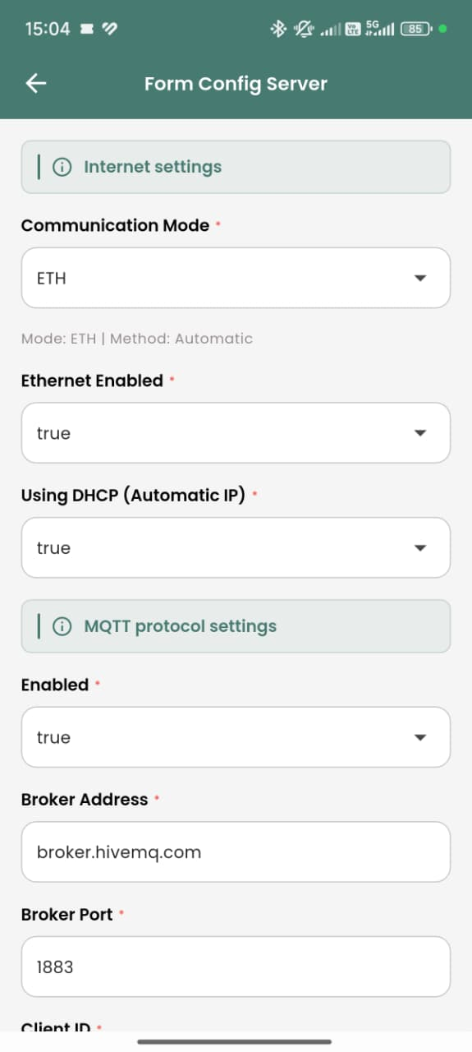 Fitur: * Publish Interval: Seberapa sering data dikirim (misal: 5000 ms = 5 detik). * Topic: Alamat kotak surat di server tempat data ditaruh.

H. Simpan Konfigurasi Server
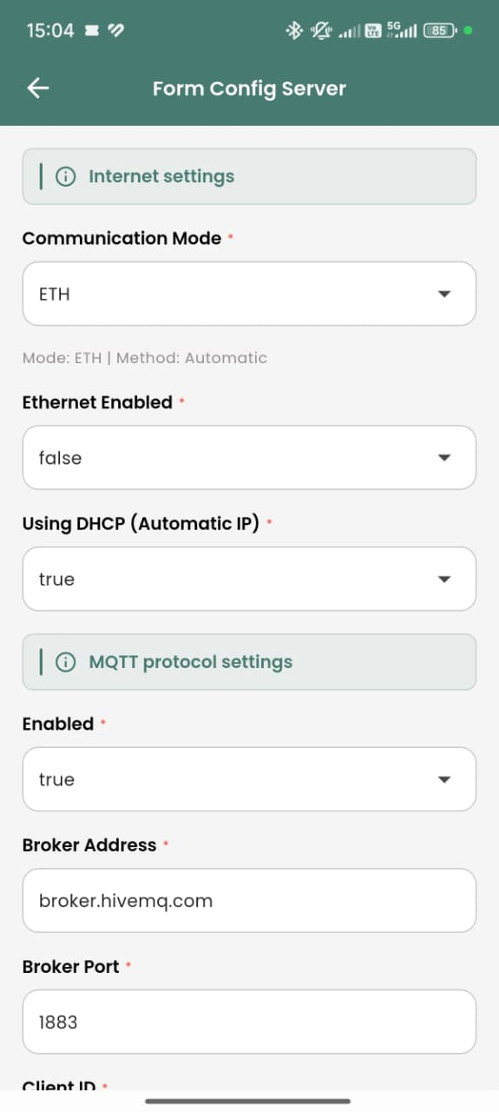 Tindakan: * Tekan Save Configuration.

I. Konfirmasi Simpan
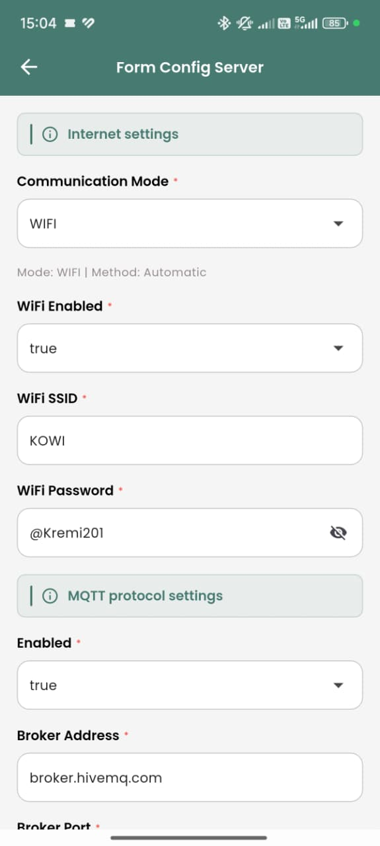 Indikator: * Muncul pesan sukses. Gateway akan restart koneksi jaringannya.

J. Cek Koneksi
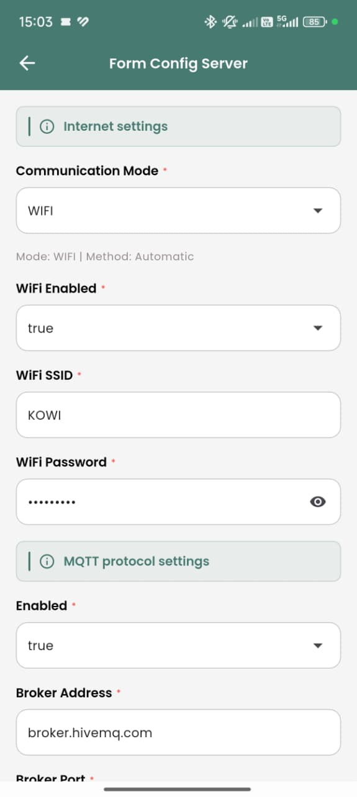 Tips: * Pastikan lampu indikator di fisik Gateway menyala stabil (tidak kedip cepat terus menerus) yang menandakan sudah terhubung internet.

5. Status Sistem & Update Firmware
Memantau kesehatan alat.

A. Menu Status
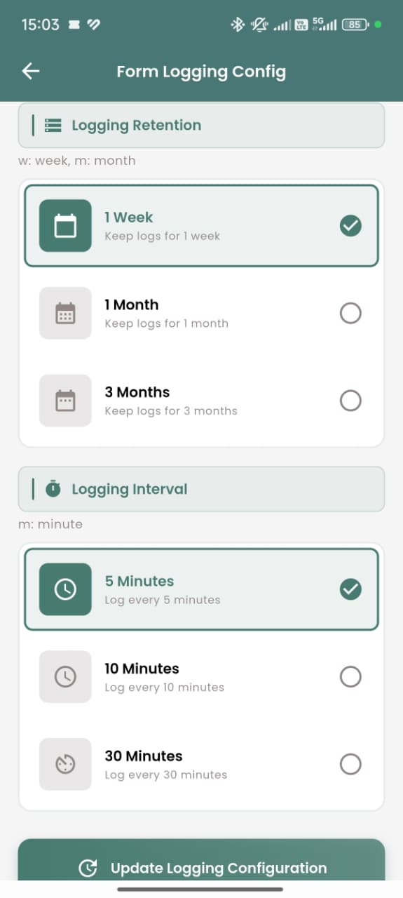 Informasi: * Menampilkan ringkasan kondisi sistem saat ini.

B. Info Detail
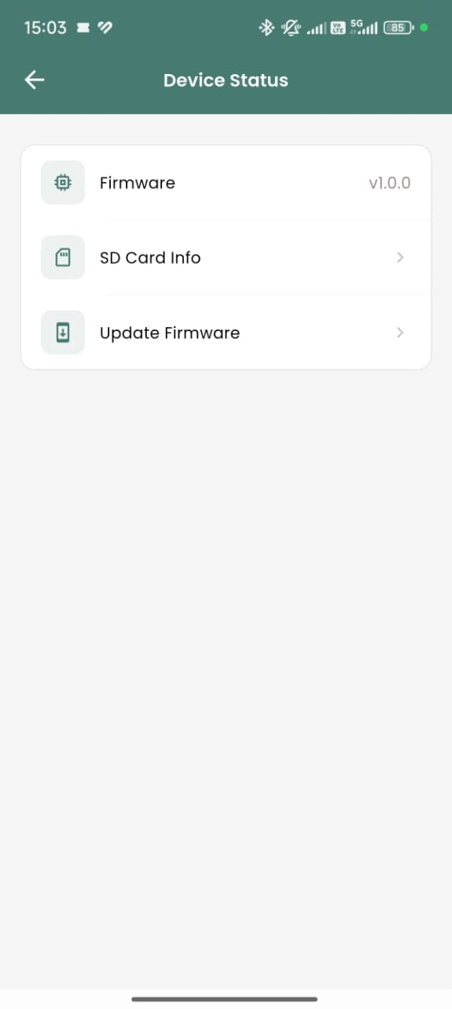 Parameter: * Uptime: Berapa lama alat sudah menyala. * Free RAM: Sisa memori kerja. * WiFi Signal: Kekuatan sinyal WiFi (jika pakai WiFi).

C. Versi Firmware
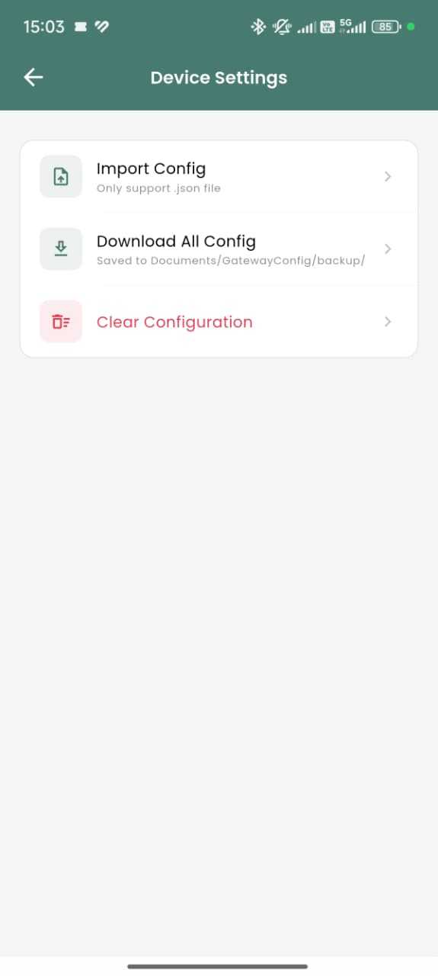 Fitur: * Mengetahui versi software yang sedang berjalan (misal: v1.0.2).

D. Menu Update
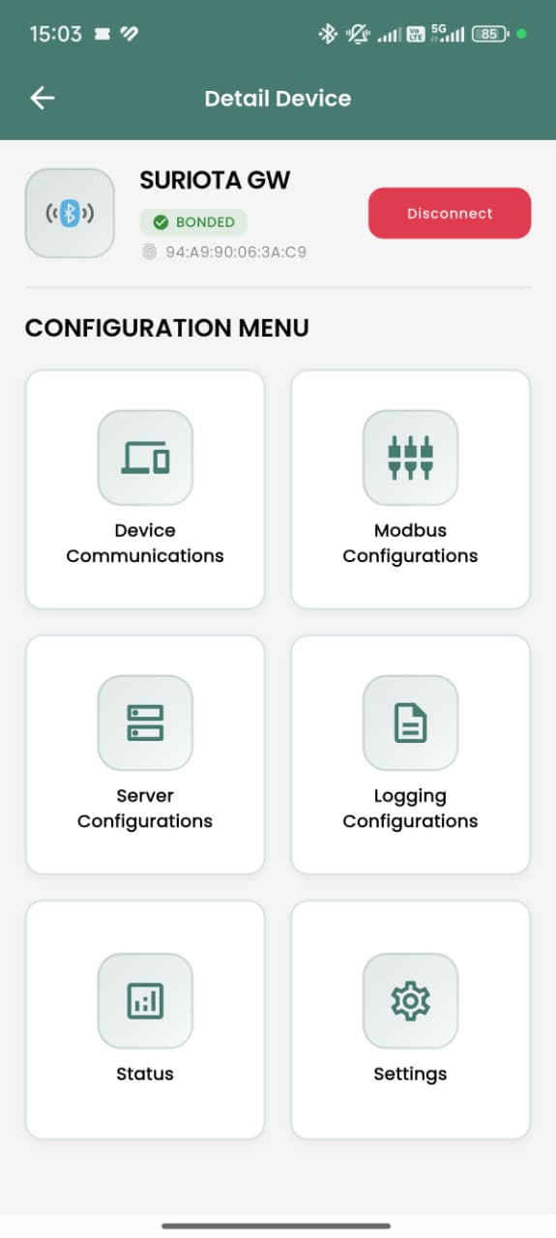 Fungsi: * Tombol Select Firmware untuk memilih file update (.bin) dari penyimpanan HP.

E. Memilih File
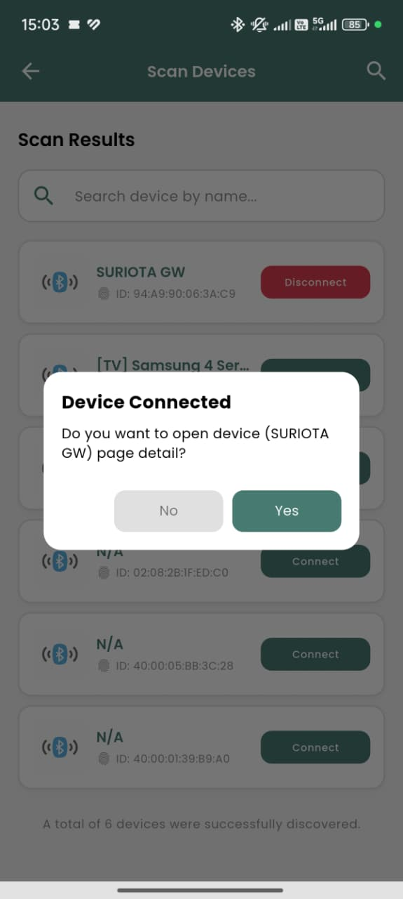 Tindakan: * Cari file firmware yang sudah Anda download sebelumnya.

F. Proses Upload
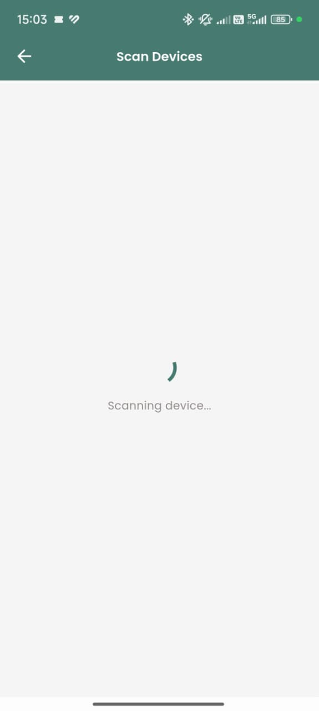 Peringatan: * Tunggu persentase sampai 100%. * JANGAN MATIKAN GATEWAY selama proses ini.

G. Update Selesai
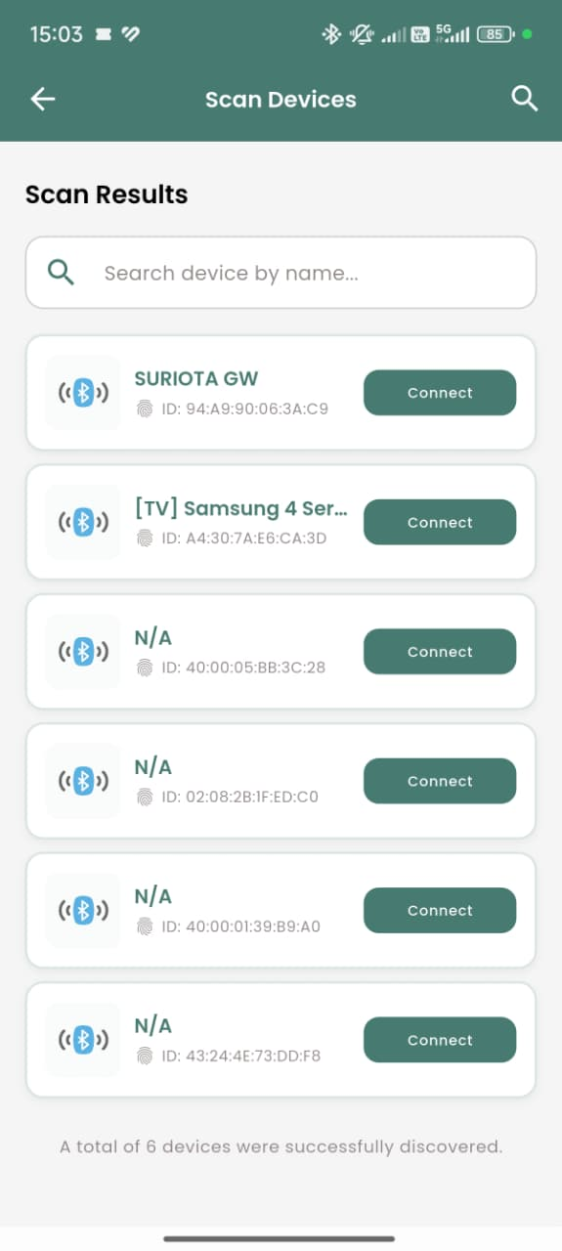 Hasil: * Gateway akan restart otomatis dengan fitur baru.

6. Pengaturan Aplikasi & Backup (Settings)
Mengamankan konfigurasi Anda.

A. Menu Settings Gateway
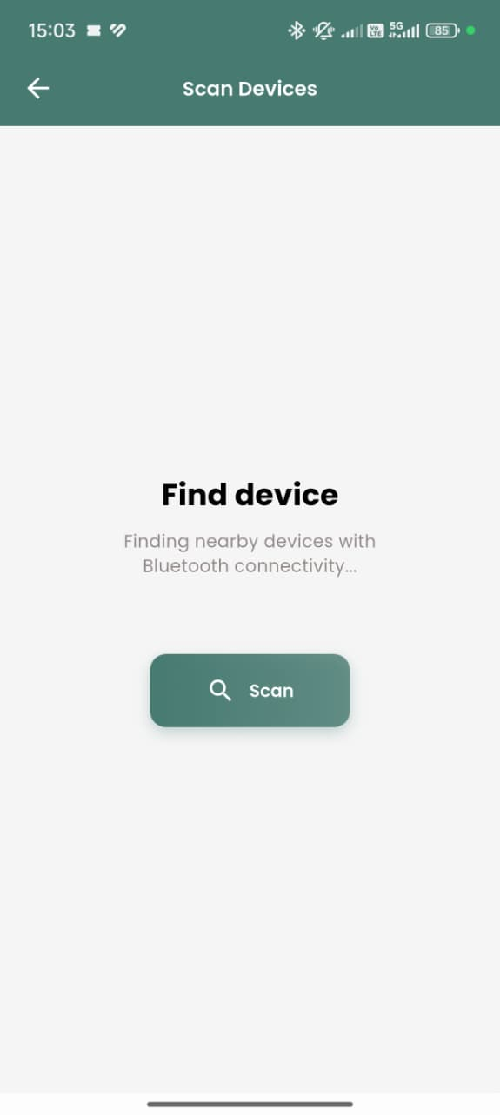 Fitur: * Tempat manajemen file konfigurasi.

B. Backup & Restore
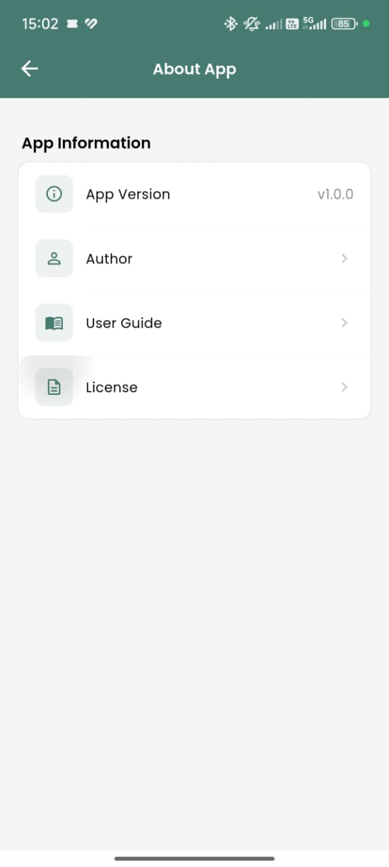 Tombol: * Download All Config: Menyalin semua settingan (Sensor, Modbus, Server) dari Gateway ke HP. Berguna sebagai cadangan. * Import Config: Mengembalikan settingan dari HP ke Gateway. Berguna jika ganti alat baru.

C. Reset Pabrik
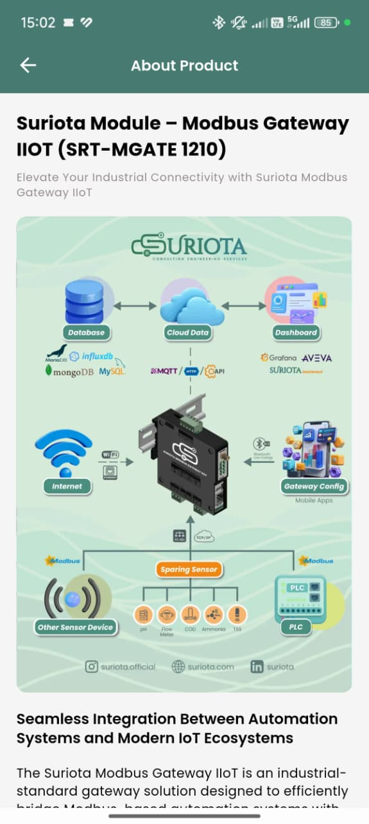 Tombol: * Clear Configuration: Menghapus SEMUA data di Gateway. Alat kembali seperti baru beli. Hati-hati!

D. Menu Settings Aplikasi
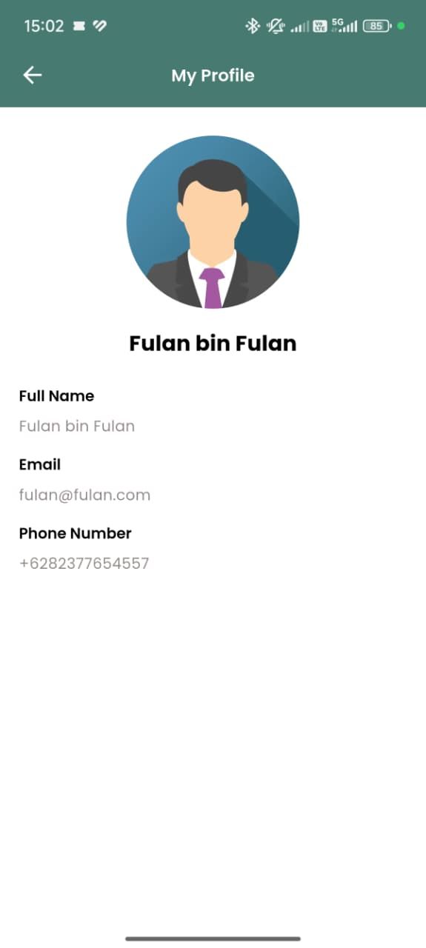 Fitur: * Pengaturan yang berhubungan dengan aplikasi di HP, bukan alat Gateway.

E. Profil Pengguna
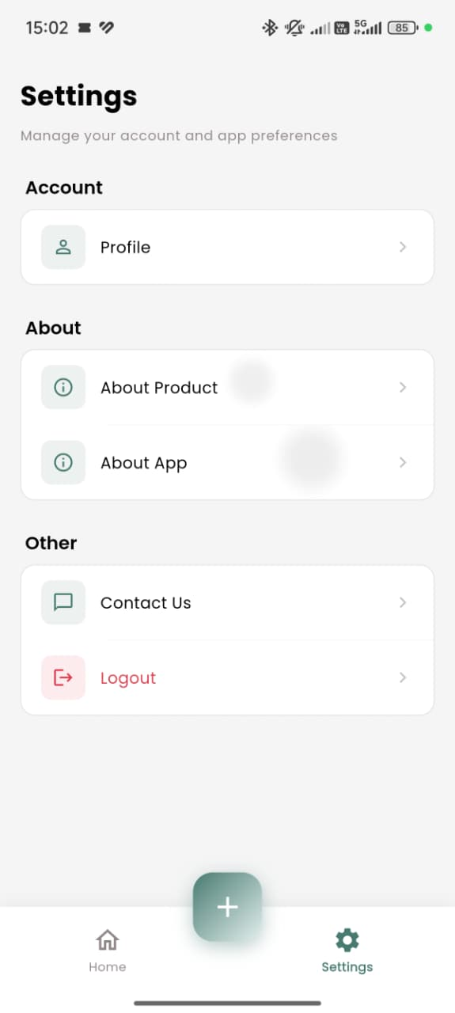 Fitur: * Mengubah nama pengguna atau foto profil aplikasi.

F. Tentang Aplikasi
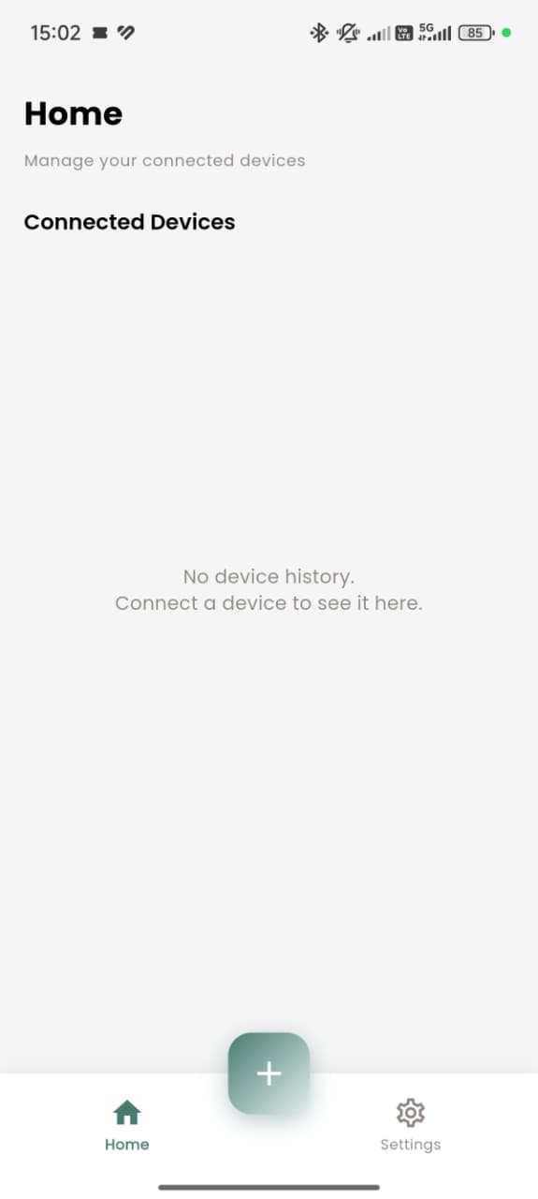 Informasi: * Versi Aplikasi Android/iOS. * Kontak Developer/Support.

Dokumen ini dibuat otomatis untuk memudahkan pengguna dalam mengoperasikan SRT-MGATE-1210.

